LA FÉLINE
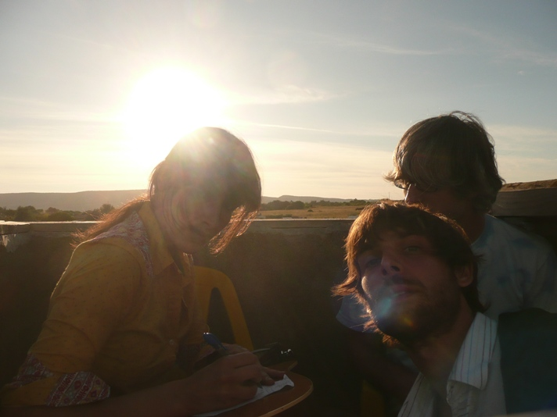

EP DIGITAL (+remixes) // SORTIE LE 9 NOVEMBRE 2009

L’histoire d’un groupe débute toujours par le choix d’une identité, ce nom qui marque irrémédiablement le tempo des musiques, le reflet des notes dans l’oreille de l’auditeur, le premier souvenir que l’on gardera, finalement, de la première rencontre. Cet instant crucial, qui pourrait s’apparenter au choix du prénom pour le nouveau né, n’est évidemment pas anodin. En optant pour La Féline, référence au film de Jacques Tourneur (1942), le trio français emmené par Agnès Gayraud révèle d’abord le désir d’une différence.

Une guitare, un synthé et une batterie qui louchent vers l’extérieur. C’est presque en ces termes que l’on pourrait résumer La Féline, ses instrumentations anglo-saxonnes et sa voix qui miaule en français des beautés sans complexes, réconciliant la pop, le rock et la Variété à majuscule. Sur ce premier EP du groupe, il y a des ponts flagrants entre des rives éloignées, des accolades à Ennio Morricone (L’instrumental « La Passeggiata » et sa guitare surf de toute beauté), des clins d’œil à Kate Bush (« Freaking out »), du rentre-dedans aux rythmes krautrock (« Three Graces ») et un amour profond de la composition à la française. Le tout porté par une voix féminine à la douceur brutale, un timbre si indéfinissable qu’il en semble familier et qu’il en touche les os lorsqu’Agnès monte en puissance et que les paroles chantent en français, en anglais, c’est selon. Ca dépend, c’est bien connu : « choisir, c’est renoncer au reste ». Entre les premiers 45T de Polnareff et les autoroutes synthétiques de Brian Eno, difficile de faire la mise au point.

Car il y a du strabisme chez La Féline. Et des orientations musicales étonnantes. Des synthés et des guitares folk, Christophe et Jacno faisant du stop sur la route 66, Dick Dale et Link Wray sur la Nationale 7…. On ne sait plus vraiment où se situent les frontières, c’est l’un des tours de force de ce jeune groupe français à l’expérience scénique plus que confirmée (première partie d’Alister à la Cigale en 2008, d’Elvis Perkins à la Maroquinerie en 2009…). Ajoutez à cela plusieurs remixes fulgurants (« Three Graces » par Mondkopf, « Freaking out » par Ricky Hollywood), entre Martin Gore et Joakim, et une folle envie de ne pas faire comme tout le monde, vous obtenez l’un des groupes les plus prometteurs de cette fin de décennie française. Bien évidemment, la Féline ne reprend pas de grands standards au ukulélé.

Si raconter l’histoire d’un groupe est toujours une épreuve de style, fonder un groupe reste, par les temps qui courent, une preuve de courage. Il y a la mise à nu, bien sûr, et l’importance des premiers efforts. On pourrait écrire, par fainéantise, que La Féline a le regard perçant, que ses riffs sont des coups de griffe et que la musique ronronne. La vérité, c’est que la Féline a les dents longues et que ce premier EP digital est un arbre qui cache la forêt. Sur « Cent mètres de haut », titre du supplément de remixes accompagnant le EP, on décèle l’envie du groupe de se frotter à la beauté glacée de Fever Ray sans perdre la chaleur des refrains pop courts et efficaces.

Puisqu’il faut tout vous dire, La Féline est un groupe émouvant mariant le beau bizarre et la perfection bancale, un groupe qui se donne les moyens de ses ambitions, un groupe qui, en définitive, porte bien son nom.

DISCOGRAPHIE : La Féline EP + Remixes [Cent mètres de haut]

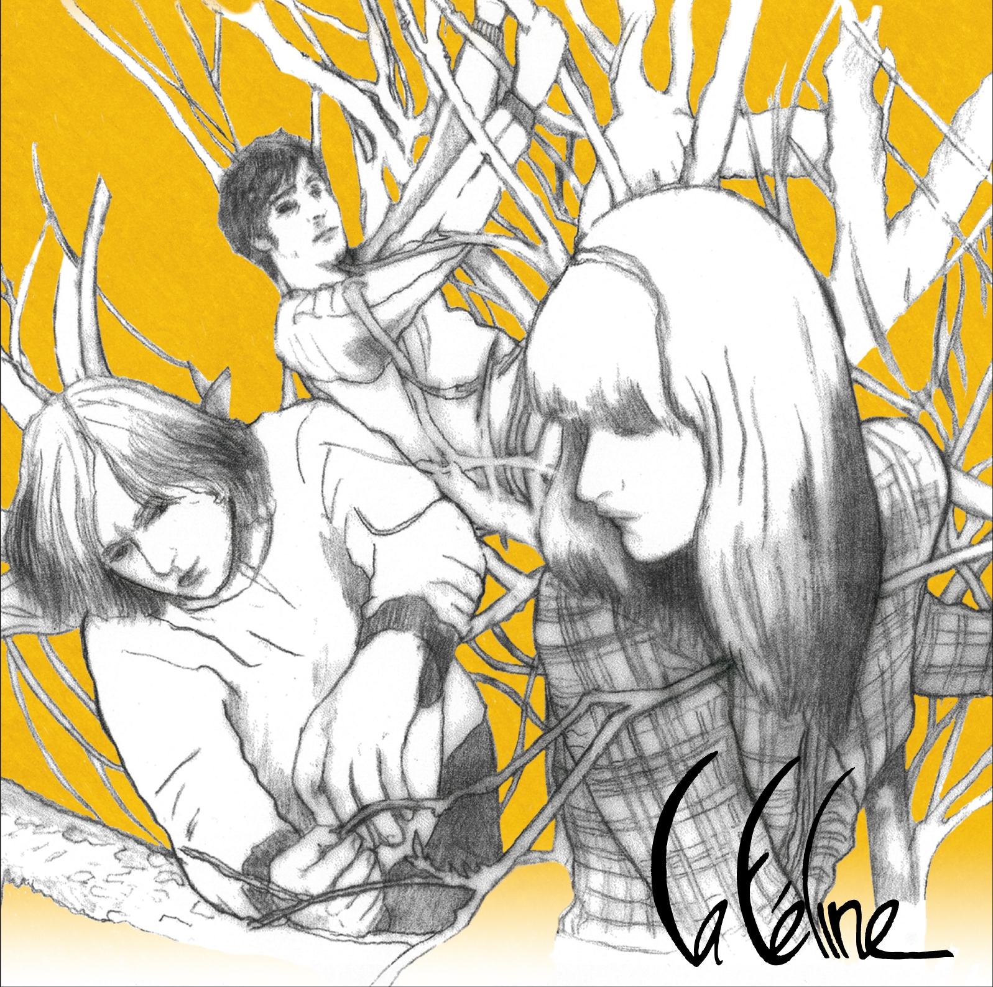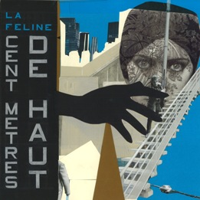
Distribution numérique :
Fnac, i-tunes, Virgin, etc. [via BELIEVE] + Pop Only Knows + Bandcamp [codes]
Distribution physique:
Pop Only Knows + Hands and Arms (par correspondance) + réseau des Boutiques sonores

Diffusion : « Three Graces », Mondkopf remix, dans le podcast de JD Beauvallet, sur les Inrocks.com, vol. 134 + titres divers sur Deezer ; Radio France ; Oui FM ; Radio Campus.

SCENE et RADIO

A Paris – Flèche d’or, Divan du Monde, Cercle Pan ! Glaz’art (« Festival des Inaperçus 2008 ») ; premières parties : la Cigale, la Maroquinerie, le Point Ephémère ; en province – Massat, Plage des Aresquiers à Montpellier, BDM à Sète ; à la radio – France Inter « Fou du roi » ; France Culture, « Le Rendez-vous », « Studio 168 » ; Radio Campus, « Euphonie » des Disques Bien, « Novorock ».
Concerts prévus : 17 octobre, 1ère partie de Diving with Andy au RACK’AM, Bretigny s/ Orge / 5 novembre, LES TROIS BAUDETS, Paris 18 / Février 2010, L’INTERNATIONAL, Paris/ Mars 2010, LA JAVA.*
www.myspace.com/lafeline

